**«Большие страхи маленьких детей»**

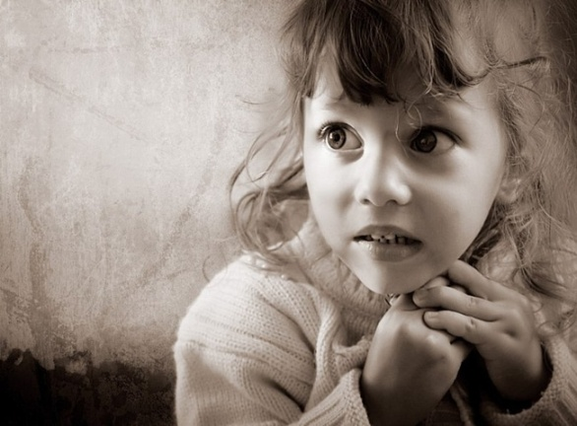

Каждый второй ребенок в том или ином возрасте испытывает страхи. Наиболее часто этому подвержены именно дошкольники. Ребенок уже многое видит и знает, но ещё не всё понимает, а необузданная детская фантазия ещё не сдерживается реальными представлениями о мире. Страхи в этом возрасте скорее говорят о некотором преувеличении нормы в процессе развития, чем о чем-то аномальном.

 Так, в возрасте с **1 года до 2 лет** основным страхом ребенка является страх разлуки с родителями, в том числе и во сне. Ребенок начинает осознавать бескрайность мира и испытывает страх потеряться в нем. У многих детей возникают проблемы с засыпанием, потому что во сне они не могут постоянно видеть и слышать родителей. Советы родителям могут быть следующими: ежедневно разговаривайте с ребенком, пойте колыбельные – ему это так важно. Уезжая обнимите его, поцелуйте, покажите, что вы тоже переживаете, разлучаясь с ним.

В**2-3 года** ребенка пугают изменения привычного уклада жизни, в том числе и то, что ему предстоит посещать детский сад, ведь это заставит заменить связи с родителями общением со сверстниками и воспитателями. Страх этот обостряется ещё и ошибкой родителей – ругая ребенка многие пугают «лихими» обещаниями: «Отдам тебя дяде», «Сдам в детский дом». Определяйте детей в садик либо до двух лет, либо после трех. Период с двух до трех лет является наиболее опасным для кардинальных перемен. Подарите ребенку талисман – предмет, символизирующий постоянную связь с родителями, служащий приметой привычного ребенку дома.

  В **3-4 года** основными страхами ребенка становятся страхи неизвестности: темноты, одиночества, и, так называемого «мертвого пространства» - скрытого, того что ребенок не может объять взором. Ребенок чувствует защищенность тогда, когда способен контролировать окружающее пространство и анализирую обстановку, его мозг отмечает, что над шкафом имеется большая зона, из которой может появиться опасность.

 Родителям ни в коем случае не стоит провоцировать или обострять эти страхи фразами: «Запру в ванной и выключу свет», «Уйду и не вернусь». По возможности измените пространство в комнате, устраняя «мертвое пространство» , и разрешайте ребенку оставлять включенным ночник. Если ребенок спит с вами в одной комнате, не «выселяйте» его в детскую в период **3-4 года**, это стоит делать раньше либо позднее. Можно воспользоваться техникой **изотерапии** – предложить малышу нарисовать то, что его пугает, обсудить рисунок и «уничтожить» страх или дорисовать так, чтобы победить пугающий момент.

 В возрасте **5-6 лет** ребенок уже осознает, что жизнь не бесконечна, а люди не вечны, и это бывает для него серьезным потрясением. Очень опасно пугать малыша: «От того, что ты меня не слушаешь, я могу заболеть и умереть». До **9-10 лет** детям лучше не присутствовать на похоронах – эти переживания могут вызвать у них скрытые страхи. Но при этом, старайтесь при детях упоминать про умерших родственников. Из таких разговоров ребенок выносит неожиданное открытие: после смерти человек…продолжает существовать.

 Наряду с изотерапией самостоятельно вы можете воспользоваться и другими техниками: **сказкотерапией** – прослушивание сказок, в которых ребенок может найти отголоски собственной жизни способствует тому, чтоб он воспользовался примером героя в борьбе со своими тревогами; и **куклотерапией**– проигрывание ситуации, связанной с пугающим ребенка объектом, в ходе которой важно показать ребенку как с ним справляется кукла-персонаж.

 Внимание, терпение, настойчивость и, конечно же, любовь помогут вам в борьбе со страхами своего ребенка. Если же вы всё-таки не можете самостоятельно справиться с ними – обратитесь с индивидуальной консультацией к детскому психотерапевту или психологу.

Удачи вам!

**ИСТОЧНИК:**

**Близнюк, Е.А. Большие страхи маленьких детей и их родителей** [Текст] / Е. А. Близнюк, А. О. Дудченко. - Харьков : Изд. группа "Основа", 2012. - 255 с.